2021-2022学年度第二学期少先队工作总结

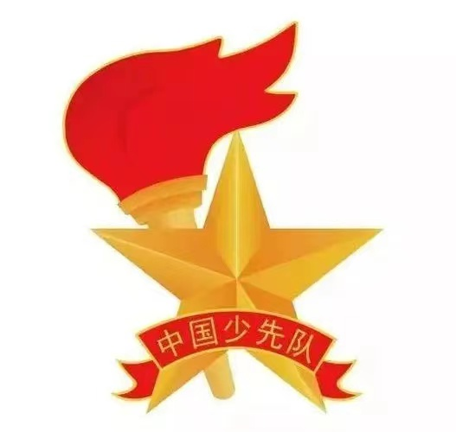

常州市武进区政平小学
2022年6月30日

政平小学2021-2022第二学期少先队工作总结
总结人：盛梦姣
时间飞快，转眼一学期又过去了。本学期在全体教师的共同努力下，我校大队部以学校“阳光教育”办学理念为中心，紧紧围绕学校中心工作，坚持“践行阳光教育，培育阳光少年”为总目标，以爱国主义为主线，以行为养成教育为基础，以班集体建设为重点，认真开展少先队工作。这个学期开展的各种丰富多彩的少先队活动让本校少先队员们感觉到了生活中充满着阳光，得到了更加健康快乐的成长。现将本学期的少先队工作作如下总结：
- 升好每一次旗
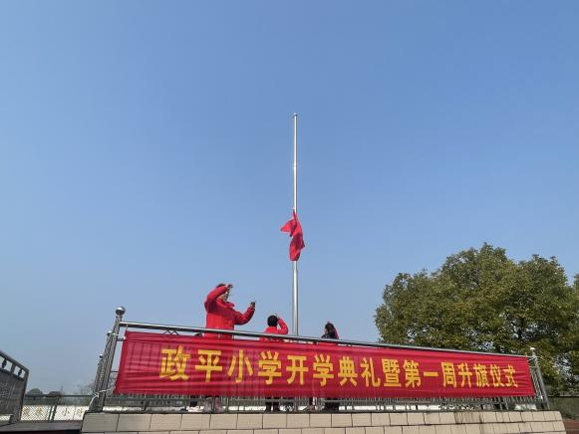
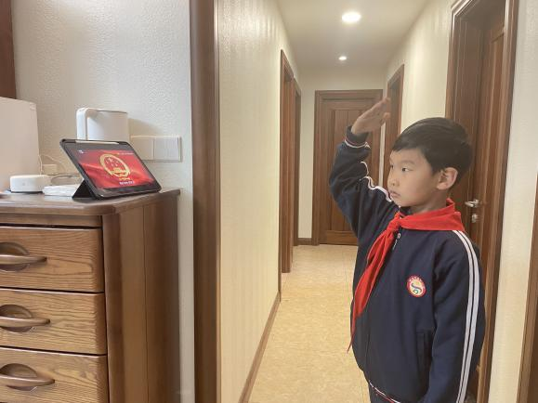
少年智则国智，少年富则国富，少年强则国强，少年独立则国独立，少年自由则国自由。我们把每一次的升旗仪式当成是对队员进行革命乐观主义和爱国主义的一堂好课。通过升旗活动的开展，让学生明白身为中国学生的使命与担当。
为了提高升旗仪式教育的实效性，学期开学，学生中心就制定了《国旗下讲话安排表》，将日常教育活动及其它重大活动落到实处。少先队举行升旗仪式小主持选拔活动，经过激烈的角逐，6名队员脱颖而出，成功入选升旗仪式小主持人队伍。学生中心盛梦姣老师针对如何主持好升旗仪式作了具体指导。同时，对新晋小主持们提出了殷切期望，希望他们在今后的主持工作中，能够尽职尽责、共同努力、互相协作，发扬不怕苦不怕累的精神。
本学期，大队部还开展了“光荣升旗手”活动。我们将学校七色少年故事宣讲纳人升旗仪式环节中，各中队根据学校“阳光少年”评选标准，推荐有特长、为校为班争光的七色队员介绍优秀事迹，并成为当周"光荣升旗手"。通过这种形式的宣传，达到教育引领、榜样教育的目的，让学生思想道德教育渗透于无形之中，以此规范学生行为习惯。优秀队员的宣讲与展示也让全体队员学有榜样，赶有目标。
疫情期间，政平小学全体队员相聚云端，参加特殊而庄严的线上升旗仪式，在大大小小的屏幕前，凝神注视着五星红旗冉冉升起。大队部向全校少先队员发出倡议：一、争做健康生活的小专家。二、争做遵规守纪的小标兵。三、争做疫情防控的小帮手。四、争做防疫宣传的小能手。
二、完善每一项制度
1．计划扎实、工作规范
少队部工作千头万绪，日常事务极其繁琐，学期一开始就制定好工作计划，明确辅导员职责，统筹安排好各项日常的规范工作，各项分工责任到人，使得大队部工作规范而且井然有序地开展起来。
（1）辅导员队伍。我校少先队组织始终不渝地抓好辅导员的配备、选拔、培训工作，为辅导员的学习、工作、创造良好的环境和条件。定期召开班主任（辅导员）会议，组织学习研究工作，提高辅导员的少先队工作水平。本学期继续巩固和细化班主任（辅导员）岗位责任考核评估激励制度。每月对班主任（辅导员）进行“月考核”以定量和定性相结合的方法考核工作，力求使之更公正、更客观、更科学。量化的考核成绩将作为评选阳光辅导员、阳光中队的一项主要指标，以此激励广大班主任（辅导员）争先创优，努力造就一支高素质的班主任（辅导员）队伍。同时，积极参加各级各类的培训活动，组织辅导员参加线上少先队主题观摩活动，提升了少先队的整体管理水平。因疫情原因，本学期我校申报的区级少先队观摩活动未能如期开展，将在下学期再次积极申报。
- 大队委员队伍。2月14日中午，政平小学大队部在学校小剧场召开2022春学期大队委员第一次工作会议。学生中心盛梦姣老师带领大家总结了上一学期的工作得失，学习了本学期少先队工作的主要任务，分发了少先队日常工作细则，让每一位小干部明确了工作重点和职责。此后，每周一召开大队委员工作例会，通过例行的会议，完善学校少先队的组织与管理。通过红领巾值日岗等设置许多的岗位，鼓励更多的队员参与到少先队的各项工作中来。
- 鼓号队队伍。大队部一直坚持抓鼓号队队伍的建设，每年有老队员离开也有新队员加入，今年六年级队员毕业后鼓号队有空缺，于是，学校少先队大队部面向三年级招募新的鼓号队队员，大队部通过校园网、微信群、布告栏等多种形式宣传本次招募鼓号队员的条件及要求，在三年级中招募一批热爱文艺、身体健康、遵守纪律、思想态度端正的优秀少先队员参加鼓号队，共计17人。广大队员在参与实践中得到了锻炼，促进了德、智、体、美、劳全面发展。
（4）红领巾讲解员队伍建设。为贯彻落实习近平总书记给淮安市新安小学少先队员重要回信精神，积极开展“回信记心间，争做好队员”主题教育活动，丰富队员课余生活，讲红色故事，传承红色基因。我校组建了一支“红领巾讲解员”队伍，这支队伍人数虽不多，但是已经相当有经验，在学校多个重要活动中都有突出表现。如，常州市首批墨香校园现场展示活动、幼小衔接游园活动等，还被“江苏少先队”公众号推送宣传。
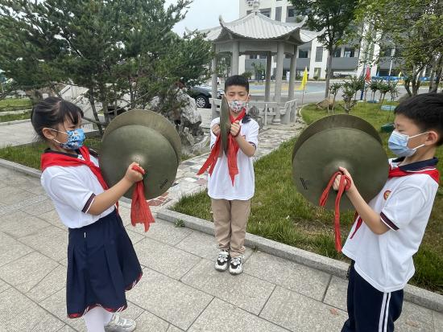
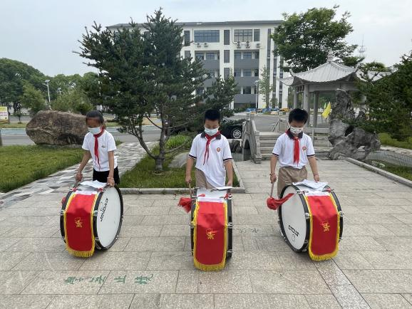

- 注重常规检查，养成行为习惯
学校注重常规检查，经常利用晨会检查纪律卫生情况，教育学生讲文明、懂礼貌，管理好卫生。并设置学生文明礼仪监督岗，在课间进行巡查，监督规劝学生不做追逐打闹、乱扔垃圾、破坏公物的不文明行为，在全体师生的认真努力执行下，不文明现象基本逐渐减少，学生养成了较为的行为习惯。
三、活跃课余生活
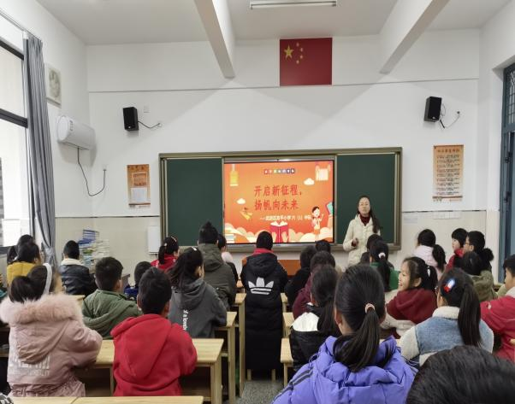
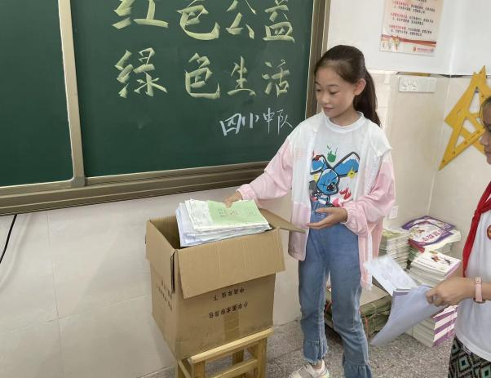

1．开展班队活动
班级是少先队员学习、成长、成才的主要活动场所，是少年儿童塑造良好品德、提升文明修养的主要途径。在本学期中，各班的中队辅导员都能认真开展好班队活动，做好扎实的班队记录工作，做到班队活动有针对性、教育性、实效性。根据开学计划部署，认真组织好主题班队会，我们经常对学生进行安全教育和法治教育，时时刻刻把学生安全放在首位，发现情况及时解决。比如：遵守安全规则，预防食物中毒，地震中的自救，做到经常强调、提醒。
- 美化班级环境
用美好环境激发学生求知欲望，让班级的每一面墙壁都活起来，都成为学生展示自己的一面镜子，各班都能根据自己的实际，认真组织队员参与班级设置，及时出好板报，及时展评学生具有感染力、代表性的优秀作品。如“卫生角”、“绿化角”、“学习园地”“笑脸墙”等都是较有成效的。
四、丰富实践生活
按照“实践育人”的要求，以开展主题教育月活动为抓手，加强理想信念教育、民族精神教育、文明礼貌和行为规范养成教育、法治教育，引导学生在活动中获得道德体验，养成文明习惯，提高思想素质。根据学校开学初的安排，我校认真开展了以下少先队活动：
佳节·元宵节：爆竹声中一岁除，春风送暖入屠苏”。2月14日春季开学第一天，孩子们就迎来了新学期的第一个传统佳节——元宵节。我校开展了“喜气洋洋闹元宵，虎虎生威向未来”元宵主题活动课程。通过活动，不仅让队员们们通过自身实践对中华传统节日有了更深刻的理解和认知，同时还让大家在学校也能感受像“家”一样祥和、温馨。
校园科技节：2月21日，政平小学科技节拉开了帷幕。本次科技节要求全员参与、点面结合，安排了内容丰富的活动。今年的科技节虽然受到疫情影响，前期准备工作困难重重，但是还是有近一半的同学参与了此次科技节活动。队员们在科技节中勤动手、善思考，提高了自己的动手能力，展现了创新的风采。3月11日下午，我校还组织开展了“中国梦·少年心”科普教育活动，让队员们深入了解“中国梦”的内涵，树立正确的人生观和价值观。
三月学雷锋：开展了“学习雷锋好榜样，七彩少年在行动”志愿服务活动。利用学校电子屏宣传雷锋同志公而忘私的精神品质，为活动营造浓厚的氛围。全校各中队召开“学雷锋”主题班队活动。读雷锋书籍，重温雷锋故事，广泛宣传雷锋事迹、雷锋精神和雷锋式模范人物，围绕雷锋生平事迹以及学雷锋精神的意义开展大讨论。开展志愿服务活动，深化活动效果：低中年级校园8分钟环保行，高年级队员利用课余时间走进社区、街道，开展帮困扶弱、洁净家园、保护生态、科普宣传、植绿护绿等志愿服务活动，将雷锋精神融入生活，争做志愿服务小达人，讲文明，树新风。
看天宫课堂：3月23日下午，政平小学组织队员观看“天宫课堂”第二课授课。一个个有趣的实验，激发了队员们无穷的好奇心；一次次精彩的讲解，解答了小科学迷们心中的疑问。活动结束后，队员们写下一篇篇精美的作文，积极向报刊杂志投稿。“飞天梦永不失重，科学梦张力无限。”通过本次活动，一颗颗热爱科学、追寻梦想、探索未知的种子，已经在队员们心底悄然扎根。相信孩子们定会乘着这股科学的东风，为实现科技梦而不断奋进！4月16日上午，组织队员收看神舟十三号载人飞船返回地球这难忘的历史时刻。
四月清明节：开展了以“铭记先烈遗志，赓续红色血脉”线上主题实践活动。一二年级的队员们学习清明习俗知识，制作清明手工纸花，吟诵佳节经典诗词，争做红色美德少年；三四年级的队员们召开线上清明主题队会，参与网上凭吊先烈活动，提笔书写主题书法作品，致敬革命英雄；五六年级的队员们看红色电影、颂红色诗歌、唱红色歌曲，在回味与分享中接过先辈们手中的接力棒，努力拼搏、奋发图强！
五月劳动节：以“五一”劳动节为契机，开展了“践行劳动教育，争做劳动小能手”主题实践活动。围绕“节日知识我了解、家务劳动我参加、劳动模范我学习”三方面内容开展。低年级孩子们在老师或家人的帮助下，了解国际劳动节的知识，劳动节的来源、历史事件、纪念意义；中年级同学在家人的指导下，做力所能及的家务活，扫地拖地、做饭做菜、洗碗洗衣、买菜购物、整理房间，尝试“今天我当家”活动体验，在体会劳动乐趣的同时，感受劳动的光荣；高年级同学通过电视、手机等宣传媒体，和学习劳动模范人物或“五一劳动奖章”获得者事迹，了解他们的工作情况，感受他们在平凡的岗位中默默无闻的的奉献精神。5月16日至5月21日，政平小学积极开展了营养与健康系列主题教育活动。
一年级入队：前期，通过学校公众号宣传推出“少先队‘分批入队’致家长的一封信”；一年级五个中队在辅导员的组织策划下，进行了丰富多彩的少先队队前教育；5月27日隆重举行“喜迎二十大，争做好队员”一年级入队仪式。此次活动，共有62名新队员光荣加入了中国少年先锋队，为我校少先队大集体加入了新的活力，增强了新队员的光荣感和责任感。飘荡在胸前的红领巾承载着先辈们的使命，希望新队员们在今后的生活中天天进步，给他人树立榜样，成为对祖国有用的人才！
节水宣传周：为迎接党的二十大胜利召开，营造惜水、节水、护水的校园文化氛围，积极争创节水型校园。大队部开展了“喜迎二十大，为节水低碳加持能量”主题系列活动。学校举行了“全国城市节约用水”主题升旗仪式并进行签名启动仪式。在主题班会课上，队员们通过观看节水视频，听辅导员讲解节水故事、节水知识和节水妙招，自觉学习、宣传用水节水的法律法规，积极树立节约高效的用水理念、用水方式。学校开展吉祥物设计大赛，充分展现队员们对节水知识的理解与体验，增强全体师生“节约每一滴水”的理念，来提高师生节水意识，使节约用水成为全体师生的自觉行为。
六月端午节：端午节开展“粽叶飘香 浓情端午”主题实践活动。低年级各班利用晨会、班队课开展端午节主题队会，孩子们在辅导员的引导下知晓了“端午节”的由来、习俗以及爱国诗人屈原的故事，大大增强了民族自尊心和自豪感。中年级的队员们则进行动手实践，穿彩绳、挂彩线。端午节系五彩绳的习俗起源于汉代，民间把五彩绳看成“五彩龙”，端午节系五彩绳有保护儿童驱妖辟邪之意。高年级的队员们在家人的帮助下煮粽叶、备食材、包粽子，趣味和美食相容，又get到一项新技能。在充满乐趣的体验活动中，不仅锻炼了队员们的动手能力，还传承了端午民俗，增进对中国传统文化的了解，激发探寻传统文化的兴趣。
佳节·儿童节：六一儿童节到来之际，举行了“喜迎二十大，筑梦向未来”庆祝六一儿童节活动。表彰一年来学校涌现出的各色阳光少年、优秀少先队干部及阳光中队、阳光辅导员。一到六年级以中队为单位开展“自我风采展示”的活动。活动最后，各班组织观看红色经典影片，红色经典再次重现，是向党的二十大胜利召开献上一份最高的敬礼，也让孩子们这个六一更有意义，希望全体少年儿童继承优良传统，将革命精神一代一代传承下去。6月1日下午，三年级各中队顺利举行了以“沐浴阳光，幸福成长”为主题的“十岁成长礼”暨“学书礼”活动。十岁，是人生的第一个里程碑，更是一个新的人生起点。愿队员们经过十岁成长礼的洗礼，成为孝敬父母、尊敬师长、热爱自然、向上向善的阳光少年，在最美的时光里，一路向前！
云端手牵手：为加强民族团结教育，努力培养少年儿童的国家意识和民族团结意识，增进各民族队员之间的情谊，在清明节、劳动节、儿童节来临之际，政平小学还与新疆伊犁尼勒克县克令小学开展了“红领巾云行动，暖心助力共成长”线上交流活动。虽然两地跨越千里，队员们未曾谋面，但是云上相见，红领巾心心相连，迫不及待地彼此间传递着最真挚的情感。两地的少先队员云端手牵手，筑梦未来，快乐成长！
这一学期里，在校领导的支持下，在全体师生的共同努力下，取得了卓有成效的教育效果，在各项活动中，队员们激情飞扬，活力四射，既增长了知识，又开拓了视野，丰富了自己的校园生活，充盈了精神世界。让平凡的生活中不断有成功的收获，有精彩的瞬间，有动人的场面，更有美丽的回忆。在学生、教师、家长心中留下很深的印象。然而，掩卷深思，还存在着很多问题与不足，需要改正和改进。因此，今后的少先队工作还需不断努力，不断创新，不断提升。我校少先队会一如既往地扎实开展工作，利用少先队的阵地优势为在校园中营造一种积极向上的氛围而不懈努力。


